муниципальное дошкольное образовательное учреждение
«Детский сад № 285 Красноармейского района Волгограда»
МОУ Детский сад № 285
400082, Россия, г. Волгоград, ул. Российская, 3а.
Тел.62-04-52 (факс), 62-04-50, E-mail: dou285@volgadmin.ru
ОГРН 1033401198698, ИНН 3448019271, КПП 344801001

Мастер – класс для педагогов
«Использование мнемотехники в работе педагога по развитию речи детей в ДОУ»

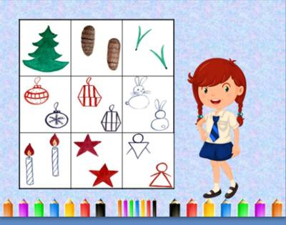

Подготовили и провели:
Федянина Ирина Юрьевна,

Воспитатель с первой

квалифицированной категорией
Матвеева Наталья Викторовна,

воспитатель вышей

квалифицированной категорией
2023г.
«Учите ребёнка каким-нибудь неизвестным ему словам –
он будет долго и напрасно мучиться,
но свяжите двадцать таких слов с картинками,
и он их усвоит на лету».
К.Д. Ушинский
Цель: ознакомление педагогов с методом мнемотехники как эффективным способом развития памяти, мышления и речи дошкольников.
Задачи:
- раскрыть понятие мнемотехники, выявить актуальность, познакомить с особенностями, принципами технологии, этапами работы;
- предложить рекомендации педагогам по использованию мнемотаблиц для развития речи дошкольников.

Оборудование:
Листы бумаги, цветные карандаши, мнемотаблицы; слайдовая презентация.
Ожидаемые результаты:
- получение педагогами представления о мнемотехнике;
- внедрение в образовательный процесс методику работы с мнемотаблицами для развития речи детей-дошкольников.

Форма проведения:
Педагоги, без участия детей.
Сообщение и практическая работа.

Ход мастер-класса:
Сегодня на нашей встрече мы попытаемся раскрыть понятия «Мнемотехника» и «Мнемотаблица», познакомить вас с этапами работы и показать различные варианты использования мнемотаблиц.
Педагоги от родителей часто слышат такие слова: «У нас стихи не запоминаются!!! Не может быстро запомнить текст, путается в строчках, переставляет слова местами».
Дело в том, что в основном у детей развита зрительная память, редко когда у детей развита слуховая память, поэтому нам необходимо найти такие приемы, которые бы развивали детскую память.
МНЕМОТЕХНИКА – система специальных приемов, обеспечивающих эффективное запоминание, сохранение и воспроизведение информации. Мнемотехника призвана облегчить запоминание и увеличить объем памяти, путем образования дополнительных ассоциаций.
Мнемотехника облегчает детям овладение связной речью. Ребёнок с опорой на образы памяти устанавливает причинно-следственные связи, делает выводы, развивая тем самым логическое мышление. Применение мнемотехники, использование обобщений позволяют ребёнку систематизировать свой непосредственный опыт, воспитывает у детей потребность в речевом общении для лучшей адаптации в современном обществе.
ЗАДАЧИ:
1. Развивать умение понимать и рассказывать текст с помощью графической аналогии.
2. Развивать у детей умственную активность, сообразительность, наблюдательность, умение сравнивать, выделять существенные признаки.
3. Развивать у детей психические процессы: мышление, внимание, воображение, память.
4. Содействовать решению изобретательских задач сказочного, игрового, экологического, этического характера.
5. Обучать детей правильному звукопроизношению.
6. Воспитывать у детей потребность в речевом общении для лучшей адаптации в современном обществе.
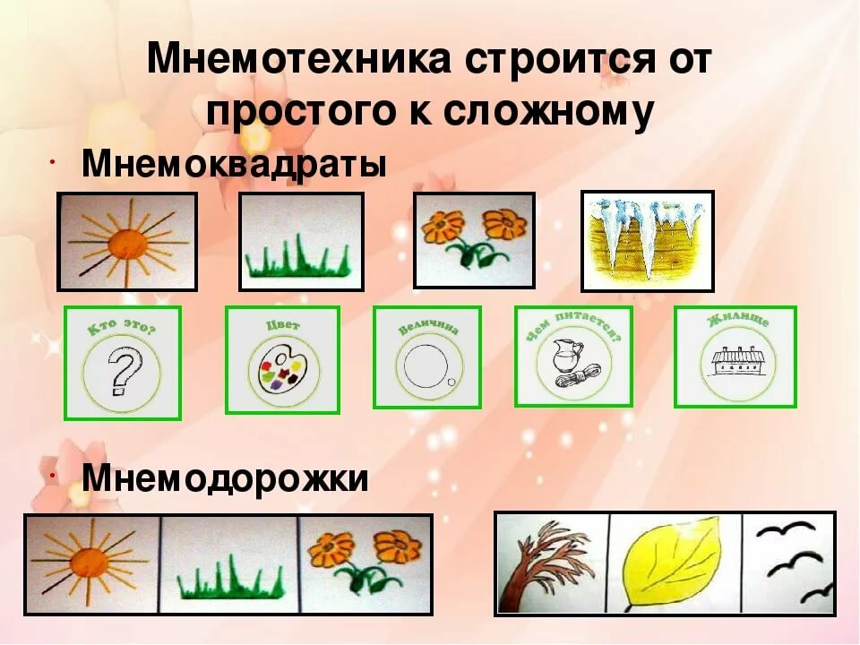
Мнемотаблица строится от простого к сложному.

Мнемотаблица – это схема, в которую заложена определенная информация. Глядя на эту схему, мы можем описать любое животное, из каких частей тела оно состоит, какие у животного уши, какой хвост, как он передвигается, какие издает звуки.

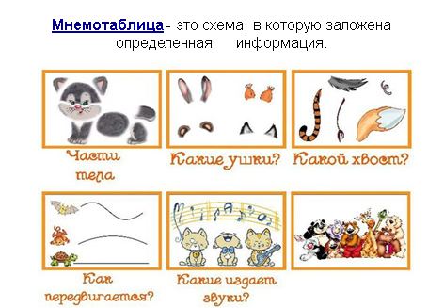
Принцип работы с мнемотаблицей
1.Рассматривание таблиц и разбор, изображённых на ней символов.
2.Преобразование символов в образы.
3.Пересказ при помощи символов.
Самое главное в обучении рассказыванию, при помощи мнемотаблиц – это вовремя отойти от закодированных слов, предложений. Дать ребёнку возможность самому, без подсказок составить рассказ, т.е. мы постепенно подходим к обучению монологической речи.
Работать с мнемотаблицами лучше начинать со средней группы. Хотя уже в младшем возрасте можно использовать простейшие схемы одевания, умывания, построения пирамидки и т. д. Мнемотаблицы являются дидактическим материалом по развитию речи; их можно использовать для пополнения словарного запаса и развития речи; использовать при обучении пересказу и составлению рассказов, заучивании наизусть и отгадыванию загадок.
Пример мнемотаблицы «Зимушка-Зима»
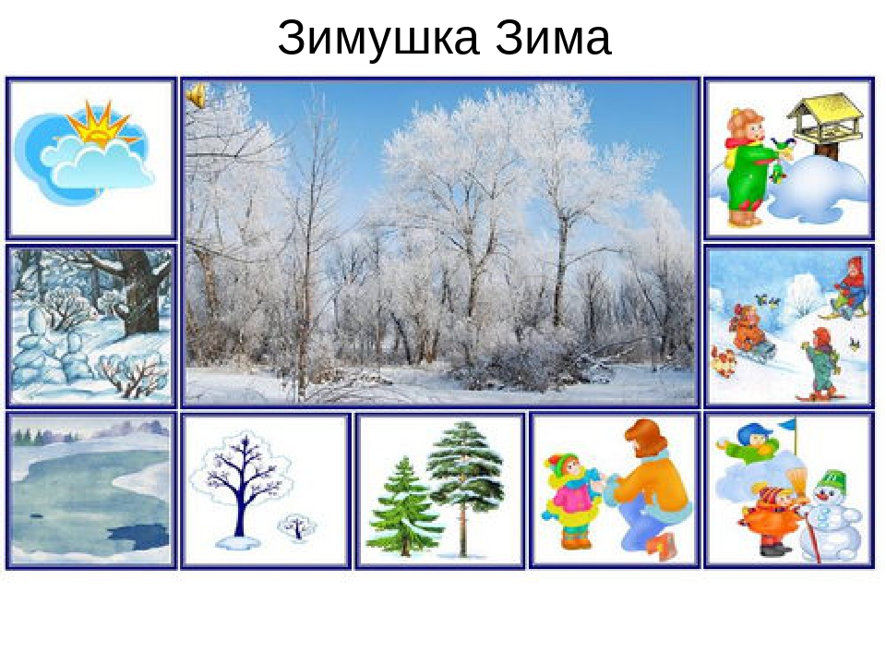
Мнемотаблицы особенно эффективны при разучивании стихотворений. Суть заключается в следующем: на каждое слово или строку придумывается картинка; таким, образом, все стихотворение зарисовывается схематически. После чего ребенок по памяти, используя графическое изображение, воспроизводит стихотворение целиком.
На начальном этапе взрослый предлагает готовый план (схему), а по мере обучения в процесс создания включаются дети и создают свои схемы.
Сейчас мы предлагаем вам поучаствовать в составлении мнемотаблицы при разучивания стихотворения. Послушайте его:
И. Гурина «Веселый снеговик»
По сугробам напрямик,
Шел веселый снеговик.
А в руке его была
Не корзина, не метла,
Не плитка шоколадная
А елочка нарядная!
– Перед вами листы бумаги и карандаши. Предлагаю рисовать вместе со мной. Рисуем схематично. (По ходу чтения стихотворения)
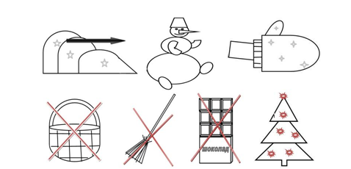
– Наше стихотворение «нарисовано», мнемотаблица готова. А теперь, глядя на свои мнемотаблицы, прочтите стихотворение без опоры на текст. Вам понравилось? Так можно нарисовать любое стихотворение от простого до сложного.
– Хотелось бы отметить, что детям очень нравится рисовать и работать с мнемотаблицами. Наглядная схема выступает в качестве плана речевого высказывания. Ребенок знает, с чего он может начать, чем продолжить и уточнить свой рассказ, а также как его завершить. А процесс разучивания стихотворения становится интересным и быстрым.
Уверена, что вы согласитесь со мной, если скажу, что нарисованное запечатлевается в памяти лучше, потому что закрепляется не только слово, но и образ.
Образец стихотворения Н. Нищева« Снегири».
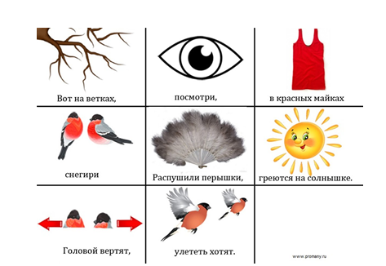
– Хотим предложить еще один вид работы с мнемотаблицами. Это использование готовых схем чистоговорок, потешек.
Предлагаем для образца несколько карточек. Глядя на картинки, прошу вас прочитать чистоговорку. Теперь закрываем текст. И дальше предлагаю, опираясь только на схему рассказать чистоговорку.
ДВЕ ЛЯГУШКИ, ДВЕ ПОДРУЖКИ
ПИЛИ ЧАЙ И ЕЛИ ПЛЮШКИ
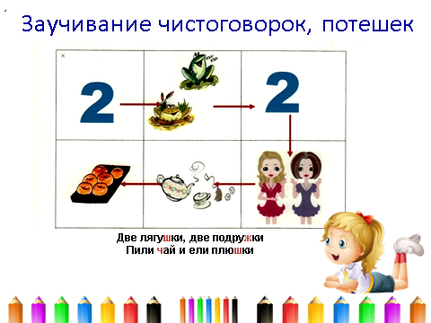
У МЫШКИ МЫШАТА, У КОШКИ- КОТЯТА,
У ЕРША- ЕРШАТА, У ЛЯГУШКИ- ЛЯГУШАТА.
ШЕЛ Я ШЕЛ, МЕШОК НАШЕЛ, А В МЕШКЕ ТОМ ШИШКИ, ВАМ ПРИВЕТ ОТ МИШКИ.
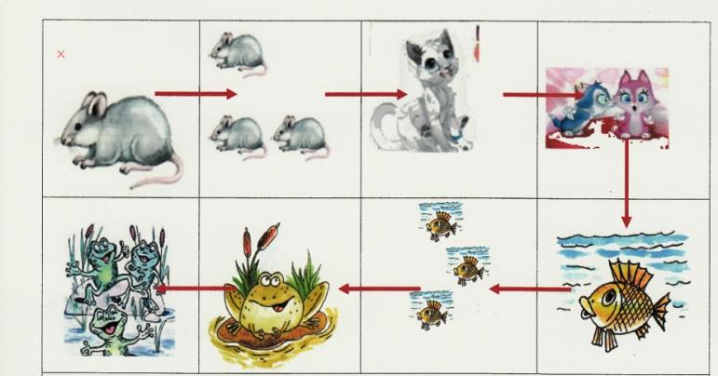
– Как вы считаете, использование карточки способствует быстрому запоминанию?
– Мнемотаблицы можно использовать при составлении описательных рассказов. Глядя на схему можно описать любую профессию, одежду, сезонные изменения, рассказать сказку.
– На примере этой схемы мы предлагаем вам поиграть, вы загадываете любой овощ или фрукт и, опираясь, на схему нам про него рассказываете, а мы попробуем его отгадать! Попробуйте …..
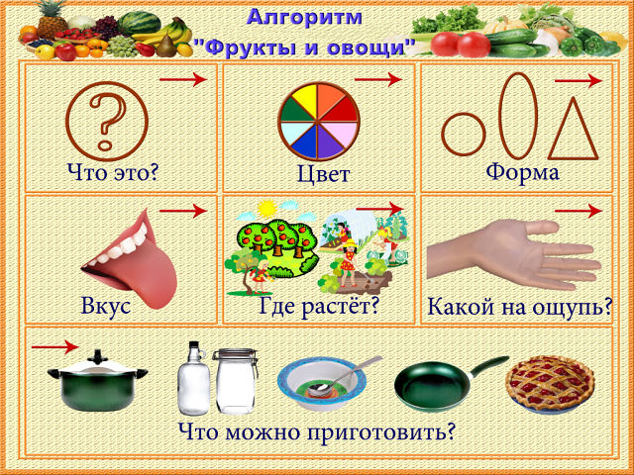
– На этих примерах в игровой форме можно с детьми разучить стихотворение или пересказать художественный текст, учить составлять описательный рассказ, автоматизировать поставленные звуки и т.д.
Этот приём запоминания может пригодиться не только детям, но и Вам самим. Вы только попробуйте и сами увидите результат!
– Мы думаю, что все игры с мнемотаблицами, которые показали вам сегодня, Вам пригодятся и так же понравятся вашим детям. Их можно использовать как в работе, так и в домашней игротеке. Это очень интересно и увлекательно!
Выводы
Овладение приемами работы с мнемотаблицами помогает в развитии основных психических процессов – памяти, внимания, образного мышления, а так же сокращает время обучения связной речи детей дошкольного возраста. Мнемотехника помогает сделать процесс запоминания более простым, интересным, творческим.
А завершить нашу сегодняшнюю с Вами встречу хотелось бы одной притчей.
Притча «Четыре свечи»
В комнате горело четыре свечи.
Первая сказала: «Я — СПОКОЙСТВИЕ. К сожалению, люди не умеют меня хранить. Думаю, не остается ничего другого, как погаснуть!» И огонек свечи погас.
Вторая сказала: «Я — ВЕРА. К сожалению, я никому не нужна. Люди не хотят ничего слушать обо мне, поэтому нет смысла гореть дальше». Едва произнеся это, подул легкий ветерок и загасил свечу.
Очень опечалившись, третья свеча произнесла:
«Я — ЛЮБОВЬ. У меня нет, сил гореть дальше. Люди не ценят и не понимают. Они ненавидят тех, которые любят их больше всего — своих близких». И через мгновение, эта свеча угасла.
Вдруг…в комнату зашел ребенок. И увидел три потухшие свечки.
Испугавшись, он закричал:
«Что вы делаете?
Вы должны гореть!
Я боюсь темноты!»
Произнеся это, он заплакал. Взволнованная четвертая свеча произнесла:
«Не бойся и не плачь! Пока я горю, можно зажечь и другие свечи.
Я — НАДЕЖДА!»
Уважаемые педагоги! Пусть НАДЕЖДА всегда будет с вами и не дает погаснуть ЛЮБВИ, ВЕРЕ и СПОКОЙСТВИЮ, которые очень нужны ребенку и взрослому для СЧАСТЬЯ!

